REQUERIMENTO /2023
Exmo. Sr. Presidente,

Os Vereadores que este subscrevem, requerem, CONFORME ARTIGO 201 E SEGUINTES DO REGIMENTO INTERNO, no prazo de 5 dias, que seja informado aos Vereadores solicitantes o nome de todos os integrantes da mesa diretora, de qual partido eles pertenceram nos anos de 2021, 2022 e 2023 e de qual bancada ou bloco eles foram e são nos anos citados.

JUSTIFICATIVA: Tal pedido visa assegurar que a função fiscalizadora do Vereador seja respeitada, conforme previsão no Regimento Interno desta Casa, de Leis Municipais e Federais, pela Lei Orgânica Municipal e pela Constituição Federal.
Os requerimentos são proposições que impliquem decisão ou resposta. Portanto, a solicitação presente pretende obter uma resposta, por parte do Presidente, sobre os membros da mesa diretora e quais os partidos ou blocos eles integraram nos anos de 2021 a 2023 visando atender a proporcionalidade partidária.

Sala de Sessões, 19 de setembro de 2023.
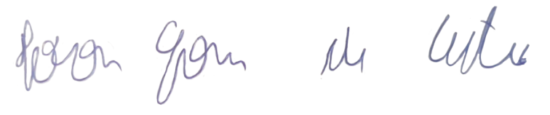
IVSON GOMES DE CASTRO
VEREADOR
